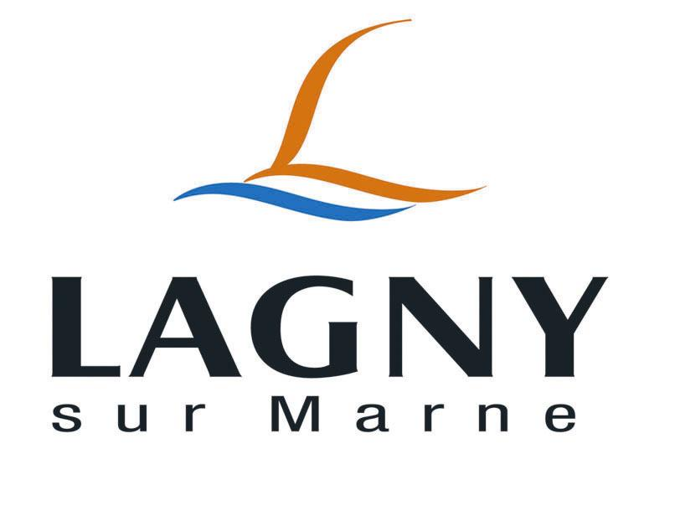

LA VILLE DE LAGNY-SUR-MARNE
R E C R U T E

Un chef d’équipe Propreté urbaine et Voirie (H/F)
Cadre d'emploi des Adjoints techniques

Placé(e) sous l’autorité du Responsable de la Propreté Urbaine et de la voirie, vous avez pour missions principales l’organisation et le suivi des opérations de nettoiement des voiries et espaces publics, le suivi des travaux de voirie régie ainsi que l’encadrement des agents du service propreté urbaine.

A ce titre,
Vous avez en charge :
- L’organisation, le contrôle et le suivi des différents secteurs de la ville en matière de propreté urbaine et de voirie quotidienne
- L’organisation, le contrôle, et le suivi des interventions spécifiques voirie
- L’encadrement et l’animation de l’équipe (gestion des plannings, des entretiens d’évaluation, des conflits…)
- L’exécution de divers travaux d’entretien et de réparation des voies et des espaces publics
- La manutention de matériaux et de matériels
- Traitement et retrait des pollutions visuelles implanté sur les espaces publics
- Participer au déneigement des voies de circulation et des trottoirs

Vous participez à l’astreinte de niveau 2 et aux week-ends de permanence du service.

Votre profil :
- Vous avec obtenu idéalement votre baccalauréat technique (ou équivalent)
- Vous justifiez d’une expérience similaire et avez de bonnes capacités à encadrer, et animer une équipe
- Vous détenez impérativement le permis B et le CACES 9 (le permis poids lourds sera apprécié)
- Vous avez de bonnes connaissances en travaux d’entretien courant et de réparation, en maçonnerie
- Vous maitrisez les règles d’hygiène et de sécurité et en êtes le garant sur le domaine public
- Vous avez un bon sens de l’organisation et êtres minutieux dans l’exécution de vos tâches
- Vous maitrisez les outils bureautiques Word et Excel.
- Vous savez rendre compte et alerter votre hiérarchie (dysfonctionnements sur les voiries, anomalies des équipements, risques d’accidents, pollutions, dégradations, dégâts du domaine public)

Conditions d’exercice du poste :
Travail en extérieur, déplacements fréquents sur le terrain.

Rémunération statutaire + régime indemnitaire + prime annuelle + Amicale du personnel

Poste à pourvoir RAPIDEMENT

MERCI D’ADRESSER VOTRE CANDIDATURE (LETTRE + CV)
À L’ATTENTION DE MONSIEUR LE MAIRE

DIRECTION DES RESSOURCES HUMAINES

Ou par courriel : recrutement@lagny-sur-marne.fr

